Военторг 1273
16 ноября 1918 года В. И. Лениным был подписан Декрет Совета Народных Комиссаров «Об усилении снабжения Красной Армии на фронте предметами первой необходимости» Этот день принято считать днём рождения военной торговли.
Возможно, с 1931 года с созданием Бершетского военного лагеря на нашей территории начала развиваться военная торговля: палатки, лотки. В архиве военторга имеются сведения о военной торговле только с 1941 года.
Назывался тогда военторг « Бершетский филиал Молотовского отделения военторга Управления торговли УрВо». Город Молотов – ныне Пермь. Начальником филиала был Светлаков Григорий Михайлович 1910 года рождения. В 1941 году ему был 31 год.
В то время было немного предприятий: общепит насчитывал около 60 работников. Животноводством занимались 15-18 человек. Были овцы, коровы, свиньи, пчёлы. Работали свинарки, доярки, телятницы, дроворубы. На транспорте работали 39 человек. Машин тогда, конечно, не было, а были лошади. В овощехранилище работали 14-17 человек, в торговле – 4 человека, вероятно, был всего один магазин. В кондитерском цехе работали 4 человека. С апреля 1942 года начал работу производственный комбинат: портновская мастерская, сапожный цех, парикмахерская. Летом работники занимались сенокосом, сбором грибов.
С ноября 1945 года появилось первое упоминание о пекарне. А вот с 1946 года впервые работники стали ходить в отпуска и начислялись отпускные.
25 мая 1960 года на базе Бершетского военного лагеря была сформирована ракетная бригада, которая, заменила располагавшихся здесь прежде танкистов. Вновь оживилось строительство. Вместе со строительством жилых домов появились и торговые предприятия. В 1963 году введены в эксплуатацию магазин №10, магазин № 14, магазин № 15, магазин № 16, коктейль-бар, цех безалкагольных напитков, домовая кухня, столовая – кафе.
С 1963 года военторг – это филиал отделения в/ч 54090, с апреля 1963 года- военторг 1299. За 1964 год нет никаких данных, а вот с 1965 года – военторг - 1273.
До 20.05.1965 года бессменно оставался начальником Светлаков Г.М. Ушёл с поста в возрасте 55 лет. Возможно он был первым начальником военторга.
С 18.04.1968 года начальником стал капитан Бубис. Потом временно исполнял обязанности начальника служащий СА Лидяев, бывший в то время начальником торгового отдела.

На второй сессии Звёздного посёлкового Совета депутатов трудящихся начальник военторга Бубис Я.И. сообщил, что «на 01.01.1965 года в военторге было 17 предприятий розничной торговли, из них 3 солдатских ларька.
На 01.01.1966 года военторг уже располагает 24-мя предприятиями розничной торговли, имеет 2 автолавки, 2 офицерские столовые, кафе, домовую кухню, 9 солдатских чайных, 2 буфета.
По специализации торговые предприятия выглядят следующим образом: молочный магазин-1, хлебный-1, книжный-1, канцтоваров-1, хозтоваров-1, отдел по продаже мяса, отдел по продаже овощей.
Открыт промкомбинат с современным оборудованием, отвечающий требованиям и нормам обслуживания и условиям работы.
Магазин «Канцтоваров и мебельный» требуют немедленного перевода в благоустроенные помещения».
В первой половине 1966 года открыт цех безалкагольных напитков.

С 15.06.1968 года начальником стал старший лейтенант Василатий А.Т. С августа 1968 года – подполковник Курочкин В.С.
С конца 1970 г. – майор Непомнящих Михаил Степанович. (В 1977 году ему присвоено звание «подполковник»). В это время военторг значительно расширился. Были продуктовый склад, промышленный склад, тарный склад, магазинов и точек Оп (солдатские ларьки) – 22. Были также кафе № 1, кафе № 2, столовая № 1, столовая № 2, столовая № 4, при них буфеты, закусочная и домовая кухня. 18 водителей обслуживали 12 автомашин.
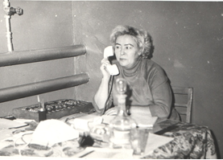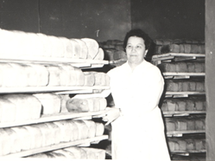
1975 год. Хлебопекарня. Мысак Валентина Прокофьевна,

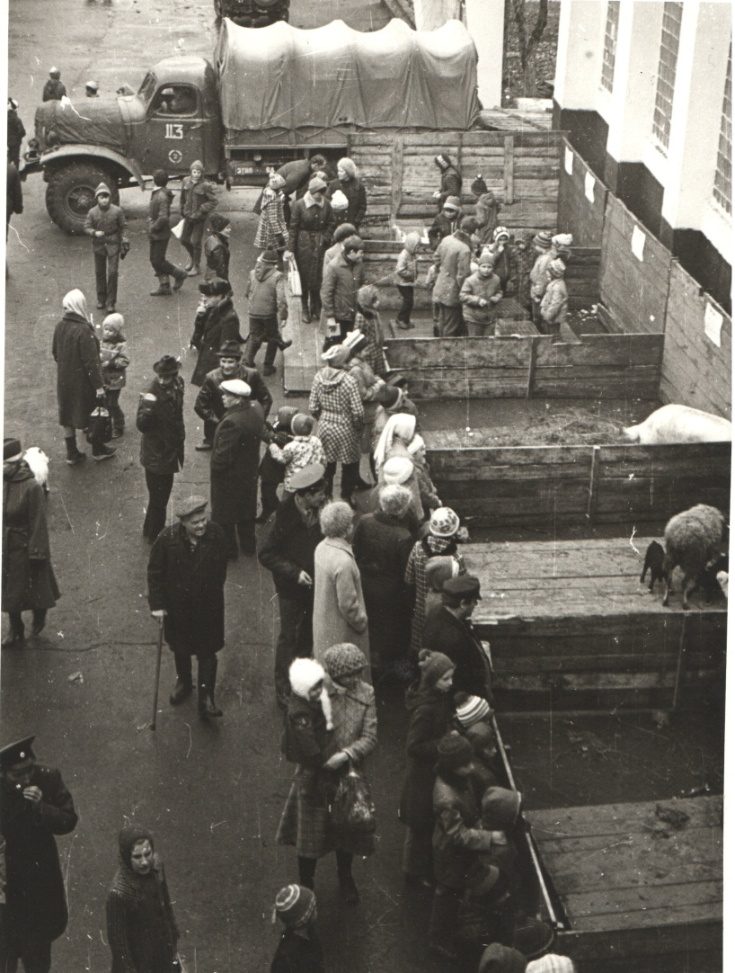
Торговля на площади перед ДКСА
С января 1980 года начальником военторга стал лейтенант ( с октября 1980 года – капитан) Васильченко В.В.

С 1986 года начальником военторга был майор Павленко В.Я.
В это время директором быткомбината «Космос» был Бутовец К.Г., директор общественного питания в/торга 1273- Малева Н.Д.-.
Кислицина Нина Иосифовна - начальник торгового отдела военторга,
Котельникова Р.И.- директор книжного магазина,
Тонконог Алла Николаевна - директор магазина №.2,
Пушкова Л.В. - зав магазина №3 (мебельный), ул.,
Юшкова Нина Александровна_ зав магазином №3 (хозяйственный магазин), ул Ленина 1а ,(с 1988г.- Сокирко Т.П.)
Попсуй А.И. зав. магазином № 6 «Канцтовары»,
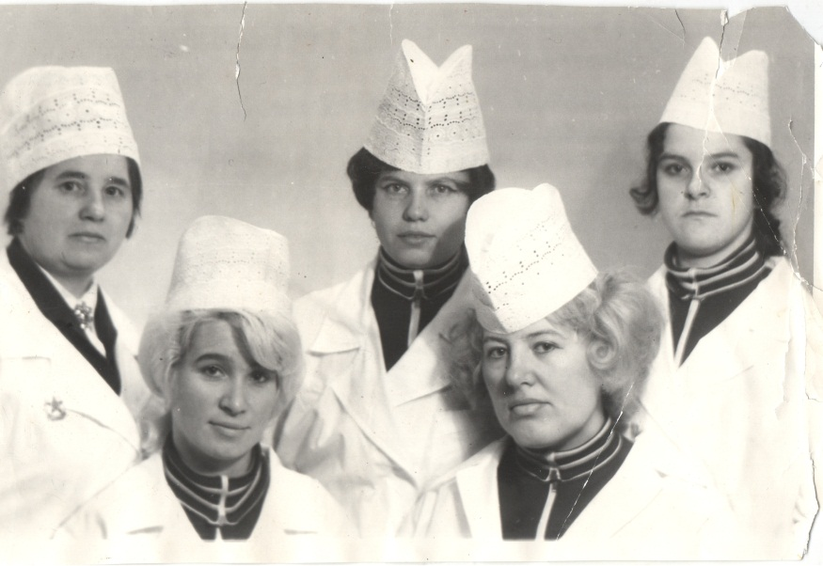
Отличник соцсоревнования коллектив магазина № 5. Зав. магазином Пискунова К.Д.
Гологанова Л.М.-зав. магазином № 7 (у строителей)
Пушкова Нина Владимировна – зав. магазином № 8,
Аксененко Л.И.- директор магазина № 11 «Детский мир»,
Головина Л.В.- зав. магазином № 10, Усольцева Н.А.
Евсеева Г.П.- зав. магазином № 12
Гущина А.А., Климова Н.Н., Спирина Л.С. –заведующие магазином № 14,
Соловьева Г.М.- начальник швейного цеха №4 ППШО «Кама».,
Фатеева Тамара Васильевна- заведующая производством домовой кухни.
Хазипов В.А. – директор банно-прачечного комбината,
Сердюк И.Е.- директор ХПК ( хлебопекарней).
Промкомбинат «Космос» оказывает населению следующие виды услуг:
- пошив военной одежды – это главный вид услуг;
- пошив гражданской одежды - пальто, костюмы;
- пошив дамского лёгкого платья;
-фотография;
- парикмахерская (мужской и женский салоны);
-ремонт военной и гражданской одежды,
-изготовление орденских колодок;
-изготовление лимонада.

В его ведении находились:

1. Цех военного пошива.
2. Дамский пошив.
3. Услуги фотографии.
4. Парикмахерская (мужской и женский салоны).
5. Цех безалкагольных напитков.

27 января 1986 года на заседании исполнительного комитета поселкового Совета народных депутатов Пермь-76 рассматривался вопрос «О мерах по улучшению обеспечения инвалидов и участников Великой Отечественной войны, инвалидов труда, многодетных матерей и лиц, страдающих сахарным диабетом».
Исполком поселкового Совета Пермь-76 решил:
  - Предприятиям военторга 1273 (магазины № 2, 14, 16, домовой кухни) продажу мяса и мясных продуктов производить одновременно с 18-00 часов по режимным пропускам.
  - Инвалидов и участников Великой Отечественной войны, инвалидов труда, многодетных матерей и лиц, страдающих сахарным диабетом, обеспечить выделенными продуктами согласно графика в столе заказов магазина № 16.
  - Инвалиды Великой Отечественной войны обеспечиваются в первую или третью пятницу каждого месяца:
в месяц:
- мясо и мясопродукты 4 кг
- масло 1 кг
- яйцо 60 шт.
- молоко сгущенное 3 банки
-фрукты 5 кг
-крупы 2 кг
Инвалиды Великой Отечественной войны в домовой кухне обслуживаются вне очереди.
  - Участники Великой Отечественной войны обслуживаются в первую или третью пятницу каждого месяца согласно списка
В месяц:
- мясо и мясопродукты 3 кг
- масло 1 кг
- яйцо 60 шт.
- молоко сгущенное 3 банки
- фрукты 5 кг
- крупы 2 кг
5. Многодетные матери и инвалиды труда I и II –й группы обслуживаются во второй вторник каждого месяца:
- масло 1кг в месяц
- мясо и мясопродукты 3 кг в месяц
6. Больные, страдающие сахарным диабетом, обслуживаются в первый или третий четверг каждого месяца выделенными продуктами по списку:
- мясо и мясопродукты 4,5 кг
- масло 1 кг
- яйцо 60 шт.
- фрукты 1,5 кг
- крупы по наличию 2,5 кг
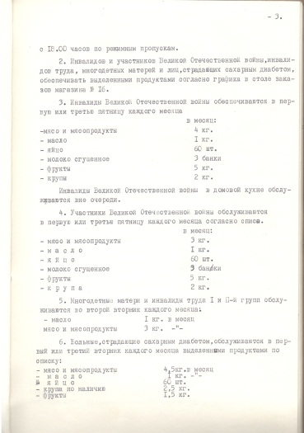
С I . 08.87 года, исходя из имеющихся ресурсов, введено ежемесячное обслуживание многодетных семей (имеющих 4-х и более детей до 16-летнего возраста) продуктами питания, включая мясо и колбасные изделия (по талонам), а также молочные продукты, фрукты, соки, детские питательные смеси.
Было введено внеочередное обслуживание в магазинах при продаже изделий повседневного спроса по специально выданным удостоверениям для родителей, имеющих пять и более детей, а также родителей, воспитывающих 3-х малолетних детей без супруга (супруги). По решению исполкома военторг организовал продажу многодетным родителям (имеющим удостоверения) по талонам( выданным руководством тыла) стиральных, швейных машин, промышленных товаров детского ассортимента повышенного спроса по их заявкам.
Норма отпуска для многодетных матерей на одного ребенка
Мясо-1 кг
Молочные консервы-1 шт
Сыр-100гр
Крупа (овсян., греч., рис) -500 г
Фруктовые консервы- 1 шт
Свежемороженная рыба -0,5кг .
Ф № 1, Оп.№1 Д № 55

С октября 1986 года начальником военторга стал подполковник Сериков Н.И.
С июня 1992 года временно исполнял обязанности начальника военторга Минаев П.С., с сентября 1992 года – Костюков Г.Н.
С 1994 -1995 года вонторг стал подчиняться ПриВо. Управление торговли находилось в г. Самаре.
С декабря 1998 года начальником военторга была назначена Митрошкина Т.Н.
С апреля 2000 года военторг стал именоваться «Филиал ДГУП № 571», в апреле 2006 года произошло объединение с ДГУП № 571и это стала одна организация.
В 2000 году было 22 предприятия торговли, быта и общественного питания.
В 2003 году имелась следующая торговая сеть: столовая –кафе (1963г.), коктейль-бар (1966г.), с/ч №1 (1985г.), с/ч № 3 (1978 г.), магазин № 2 (1966г.), магазин № 4 (1964г.), магазин №16 (1963г.), КБО (старое с 1964 года).
Магазин №1 «Военная книга» (ул. Ленина14) начал работу с 1964 года. Заведующей бессменно была Котельникова Р.И. до 2003 года. А в конце 2003 года магазин «Военная книга» закрылся, и в магазине № 2 был открыт отдел «Книги» и магазин № 2 стал называться «Магазин смешанных товаров».
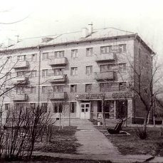
Магазин «Военная книга», ул. Ленина, 14
Использованная литература.
- Архив администрации. Протокол № 2 второй сессии Звёздного поселкового Совета депутатов трудящихся от 18 февраля 1966 года.

